**第9节 图(解析版）**

第二章 程序设计基础知识  
本题库配套信息学奥赛一本通（初赛真题解析）第106页-第113页真题在线评测。  
本套题目共29题，满分145分，配合书本学习，事半功倍。

您的姓名： [填空题] *

_________________________________

一、单项选择题（共23题，每题5分，共计115分;每题有且仅有一个正确选项）

1.Lucia 和她的朋友以及朋友的朋友都在某社交网站上注册了账号。下图是他们之间的关系图，两个人之间有边相连代表这两个人是朋友，没有边相连代表不是朋友。这个社交网站的规则是：如果某人A 向他(她)的朋友B 分享了某张照片，那么B 就可以对该照片进行评论；如果B 评论了该照片，那么他(她)的所有朋友都可以看见这个评论以及被评论的照片，但是不能对该照片进行评论(除非A 也向他(她)分享了该照片)。现在Lucia 已经上传了一张照片，但是她不想让Jacob 看见这张照片，那么她可以向以下朋友（）分享该照片。  
  
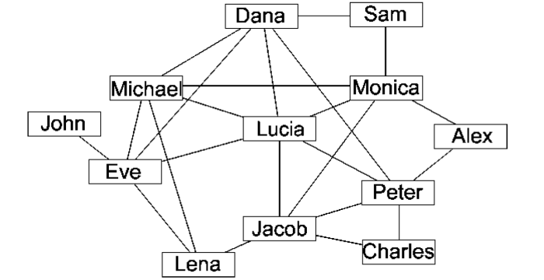 [单选题] *

|  |
| --- |
| A. Dana, Michael, Eve(正确答案) |
| B. Dana, Eve, Monica |
| C. Michael, Eve, Jacob |
| D. Micheal, Peter, Monica |

**答案解析：**【分析】为使Jacob看不到照片，Lucia不可以向Jacob及他们共同的朋友 Monica 和 Peter 分享照片，就是找图中没有与 Jacob 连线的人。

2.有向图中每个顶点的度等于该顶点的（）。 [单选题] *

|  |
| --- |
| A.入度 |
| B.出度 |
| C.入度与出度之和(正确答案) |
| D.入度与出度之差 |

**答案解析：**【分析】有向图中每个顶点的度分成两种，分别是入度和出度，所有的入度之和与所有的出度之和相等，对于一个顶点来说，该顶点的度等于该顶点的入度与出度之和。

3.在无向图中，所有顶点的度数之和是边数的（）倍。 [单选题] *

|  |
| --- |
| A.0.5 |
| B.1 |
| C.2(正确答案) |
| D.4 |

**答案解析：**【分析】图论基础题，每条边都会使两个端点的度增加 1，所以度数之和为点数两倍。

4.设简单无向图G 有16 条边且每个顶点的度数都是2，则图G 有（）个顶点。 [单选题] *

|  |
| --- |
| A. 10 |
| B. 12 |
| C. 8 |
| D. 16(正确答案) |

**答案解析：**【分析】考察围论基本知识。简单无向图中两个顶点之间最多有一条边，一个有16条边并且每个点都有两条边相连接（每个顶点的度数都是 2），那么它应该是一个 16 个顶点首尾相接组成的环。

5.关于拓扑排序，下面说法正确的是（）。 [单选题] *

|  |
| --- |
| A. 所有连通的有向图都可以实现拓扑排序 |
| B. 对同一个图而言，拓扑排序的结果是唯一的 |
| C. 拓扑排序中入度为 0 的结点总会排在入度大于 0 的结点的前面 |
| D. 拓扑排序结果序列中的第一个结点一定是入度为 0 的点(正确答案) |

**答案解析：**【分析】A选项，当图中有环，必然无法拓扑排序;B选项，同一时刻，入度为0的点不唯一。拓扑排序也就不唯一:C选项，如下1-3-2也是正确的拓扑排序，但了却在2之前。

6.设T是一棵有n个顶点的树，下列说法不正确的是（）。 [单选题] *

|  |
| --- |
| A. T有n条边(正确答案) |
| B. T是连通的 |
| C. T是无环的 |
| D. T有n-1条边 |

**答案解析：**【分析】n个顶点的树有且仅有n-1条边，而且连通无环，这些都是树的性质。

7.设G 是有n 个结点、m 条边(n ≤ m)的连通图，必须删去G 的（）条边，才能使得G 变成一棵树。 [单选题] *

|  |
| --- |
| A. m – n + 1(正确答案) |
| B. m - n |
| C. m + n + 1 |
| D. n – m + 1 |

**答案解析：**【分析】一棵树有 n - 1 条边，故答案为 m - (n - 1) = m - n + 1。

8.6个顶点的连通图的最小生成树，其边数为（）。 [单选题] *

|  |
| --- |
| A.6 |
| B.5(正确答案) |
| C.7 |
| D.4 |

**答案解析：**【分析】 n个顶点的连通图的生成树的边数为 n - 1。

9.设G是有6个结点的完全图，要得到一棵生成树，需要从G中删去（）条边。 [单选题] *

|  |
| --- |
| A.6 |
| B.9 |
| C.10(正确答案) |
| D.15 |

**答案解析：**【分析】完全图如下图所示，6 个点的完全图有 6×52 =15 条边，而 6 个点的树有 6 - 1 = 5条边，因此需要删去15 - 5 = 10条边。

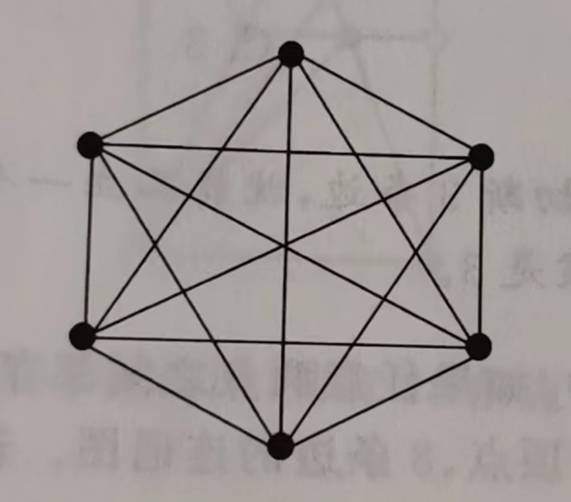

10.已知n个顶点的有向图，若该图是强连通的(从所有顶点都存在路径到达其他顶点)，则该图中最少有（）多少条有向边？ [单选题] *

|  |
| --- |
| A. n(正确答案) |
| B. n+1 |
| C.n-1 |
| D.n*(n-1) |

**答案解析：**【分析】n个点首尾相接，构成环。

11.无向完全图是图中每对顶点之间都恰有一条边的简单图。已知无向完全图G有7个顶点，则它共有（）条边。 [单选题] *

|  |
| --- |
| A. 7 |
| B. 21(正确答案) |
| C. 42 |
| D. 49 |

**答案解析：**【分析1】n个点的完全图有1+2+...+(n-1) = (*n*−1)·*n*2  条边. 当n=7时，带入公式得 21。

【分析 2】根据无向完全国的概念，可以知道每对顶点之间都恰有一条边，那么边的个数就是 *C*2*N*  。当 n = 7时，*C*27=21

12.对一个有向图而言，如果每个节点都存在到达其他任何节点的路径，那么就称它是强连通的。例如，右图就是一个强连通图。事实上，在删掉边（）后，它依然是强连通的。  
  
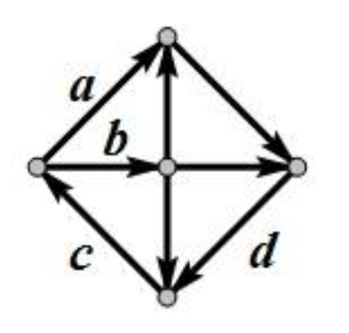 [单选题] *

|  |
| --- |
| A. a(正确答案) |
| B. b |
| C. c |
| D. d |

**答案解析：**【分析】强联通是指在有向图中任意两点都可以互相到达，被华四个选项根据定义判断一下即可。去掉边b后，左边的点到不了中间点:去掉边c后，下面的点到不了左边的点:去掉边d后，右边的点到不了下面的点。

13.在一个无向图中，如果任意两点之间都存在路径相连，则称其为连通图。下图是一个有4个顶点、6条边的连通图。若要使它不再是连通图，至少要删去其中的（）条边。  
  
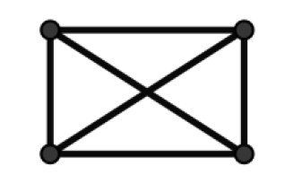 [单选题] *

|  |
| --- |
| A.1 |
| B.2 |
| C.3(正确答案) |
| D.4 |

**答案解析：**【分析】通过观察容易发现，只要切断3条边，就能孤立一个节点。就能使图不连通的情况，因此答案是3。

14.在一个无向图中，如果任意两点之间都存在路径相连，则称其为连通图。右图是一个有5个顶点、8条边的连通图。若要使它不再是连通图，至少要删去其中的（）条边。  
  
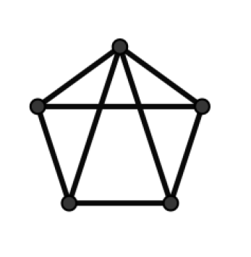 [单选题] *

|  |
| --- |
| A.2 |
| B.3(正确答案) |
| C.4 |
| D.5 |

**答案解析：**通过观察容易发现，只要切断 3 条边，就能孤立一个节点。同时不存在切断两条边就能使图不连通的情况，因此答案是 3。

15.二分图是指能将顶点划分成两个部分，每一部分内的顶点间没有边相连的简单无向图。那么，12个顶点的二分图至多有（）条边。 [单选题] *

|  |
| --- |
| A.18 |
| B.24 |
| C.36(正确答案) |
| D.66 |

**答案解析：**二分图如下图所示，12个节点的二分图，假设一边有 x 个节点，另一边则有(12-x) 个节点，因此最多有 x(12-x) 条边，当 x 取 6 时得到最大值为 36。

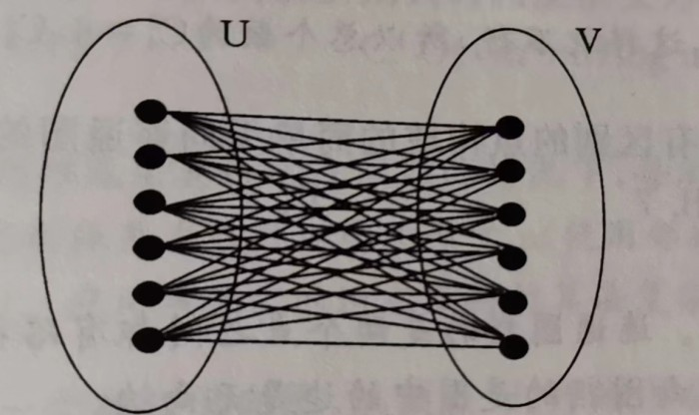

16.对图G中各个结点分别指定一种颜色，使相邻结点颜色不同，则称为图G的一个正常着色。正常着色图G所必需的最少颜色数，称为G的色数。那么下图的色数是（）。  
  
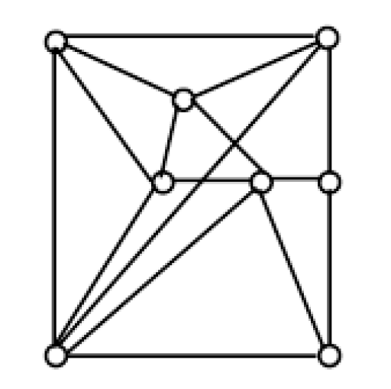 [单选题] *

|  |
| --- |
| A.3(正确答案) |
| B.4 |
| C.5 |
| D.6 |

**答案解析：**

手动染色。选取度数最多的点，开始染色，直接模拟，最终只要3种颜色即可。

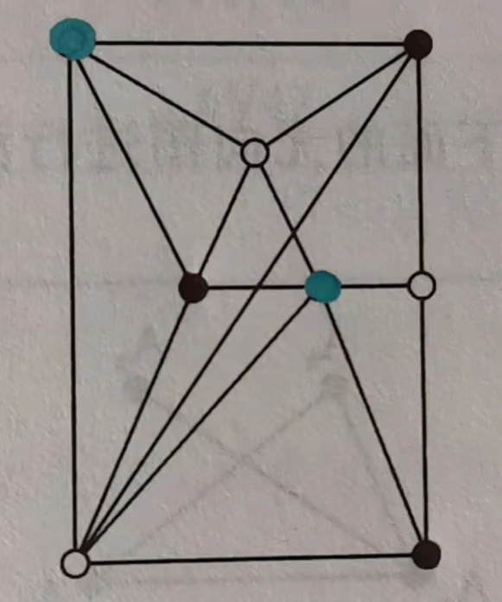

17.G 是一个非连通简单无向图，共有28 条边，则该图至少有（）个顶点。 [单选题] *

|  |
| --- |
| A. 10 |
| B. 9(正确答案) |
| C. 8 |
| D. 7 |

**答案解析：**8个顶点的简单无向图只有在为完全图的情况下才会有 8×72 =28 条边，但完全图不符合“非连通”的要求。存在 9 个顶点 28 条边的非连通简单无向图，例如 1 个孤单点和一个8个顶点的完全图。

18.由四个不同的点构成的简单无向连通图的个数是（）。 [单选题] *

|  |
| --- |
| A. 32 |
| B. 35 |
| C. 38(正确答案) |
| D. 41 |

**答案解析：**4 个不同点构成简单无向连通图，最多有*C*24=6 条边，最少有4-1=3条边（树），但不是所有的任选 3 条边都满足条件，有一种情况是三个点形成一个三角形而孤立一个点，这种情况共有 4 种，比如 A、B、C、D这4个点三条边分别连接 A-B，B - C，C-A，而 D 孤立着，这样不行，所以总个数为 *C*24=6，*C*36−4+*C*46+*C*56+*C*66=38

19.由四个没有区别的点构成的简单无向连通图的个数是（）。 [单选题] *

|  |
| --- |
| A. 6(正确答案) |
| B. 7 |
| C. 8 |
| D. 9 |

**答案解析：**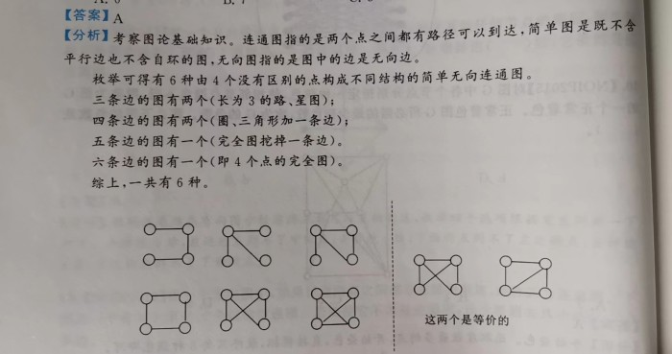

20.以A0作为起点，对下面的无向图进行深度优先遍历时，遍历顺序不可能是（）。  
  
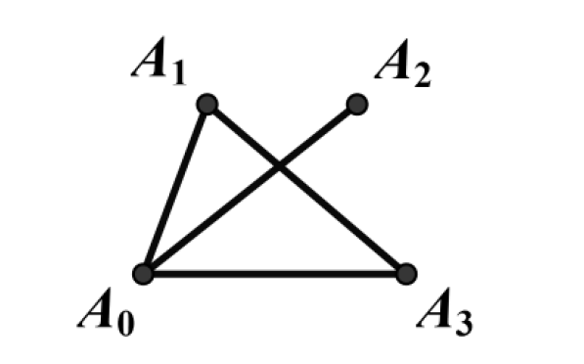 [单选题] *

|  |
| --- |
| A.A0, A1, A2, A3(正确答案) |
| B.A0, A1, A3, A2 |
| C.A0, A2, A1, A3 |
| D.A0, A3, A1, A2 |

**答案解析：**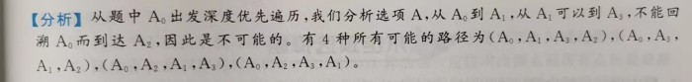

21.具有n个顶点，e条边的图采用邻接表存储结构，进行深度优先遍历和广度优先遍历运算的时间复杂度均为（）。  
  
 [单选题] *

|  |
| --- |
| A.Θ(n2) |
| B.Θ(e2) |
| C.Θ(ne) |
| D.Θ(n + e)(正确答案) |

**答案解析：**用邻接表存储时，遍历整张图的复杂度是 O(n+e)。

22.对一个n个顶点、m条边的带权有向简单图用Dijkstra算法计算单源最短路时，如果不使用堆或其它优先队列进行优化，则其时间复杂度为（）。  
  
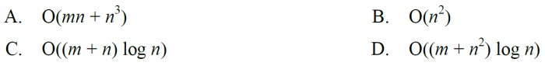 [单选题] *

|  |
| --- |
| A.O(mn + n3) |
| B.O(n2)(正确答案) |
| C.O((m + n) log n) |
| D.O((m + n2) log n) |

**答案解析：**Dijkstra 算法，在不使用堆或都其他优先队列的情况下，每次寻找当前距离 最小的点需要 O(n) ，而从确定的点开始更新距离 次数可以小于等于 n(使用邻接矩阵或者其他数据结构)，因此总的时间复杂度为 *O*(*n*2) 。应用堆优化的Dijkstra算法复杂度为 *O*((*m*+*n*)*logn*)

23.左图给出了一个加权无向图，从顶点V0开始用prim算法求最小生成树。则依次加入最小生成树的顶点集合的顶点序列为（）：  
  
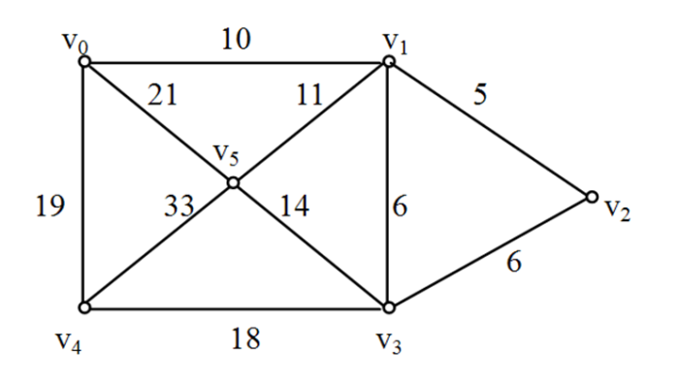 [单选题] *

|  |
| --- |
| A.V0, V1, V2, V3, V5, V4(正确答案) |
| B.V0, V1, V5, V4, V3, V3 |
| C.V1, V2, V3, V0, V5, V4 |
| D.V1, V2, V3, V0, V4, V5 |

**答案解析：**

Prim 算法指的是每次找的是从未选定的集合中与当前已选定的点的集合里连边距离最短的节点进行扩展，因为从 V0 开始。

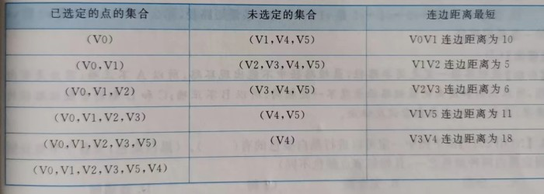

二、不定项选择题（共6题，每题5分，共计30分；每题有一个或多个正确选项，多选或少选均不得分）

1.以下哪些结构可以用来存储图（）。 *

|  |
| --- |
| A.邻接矩阵(正确答案) |
| B.栈 |
| C.邻接表(正确答案) |
| D.二叉树 |

**答案解析：**考查基本数据结构知识。邻接矩阵和邻接表是存储图的两种基本方式。

2.若3个顶点的无权图G的邻接矩阵用数组存储为{{0，1，1}，{1，0，1}，{0，1，0}}，假定在具体存储中顶点依次为: v1，v2，v3。关于该图，下面的说法哪些是正确的（）： *

|  |
| --- |
| A.该图是有向图。(正确答案) |
| B.该图是强连通的。(正确答案) |
| C.该图所有顶点的入度之和减所有顶点的出度之和等于1。 |
| D.从v1开始的深度优先遍历所经过的顶点序列与广度优先的顶点序列是相同的。(正确答案) |

**答案解析：**画出图即可知，入度之和等于出度之和。

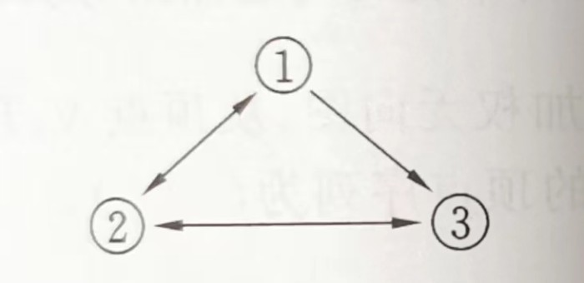

3.已知带权有向图G上的所有权值均为正整数，记顶点u到顶点v的最短路径的权值为d(u, v)。若v1, v2, v3, v4, v5是图G上的顶点，且它们之间两两都存在路径可达，则以下说法正确的有（）。 *

|  |
| --- |
| A.v1到v2的最短路径可能包含一个环 |
| B.d(v1, v2) = d(v2, v1) |
| C.d(v1, v3) ≤ d(v1, v2) + d(v2, v3)(正确答案) |
| D.如果v1→v2→v3→v4→v5是v1到v5的一条最短路径，那么v2→v3→v4是v2到v4的一条最短路径(正确答案) |

**答案解析：**最短路径一定是简单路径，最短路径中不能出现环路，所以A不正确；因为是有向图，所以正向和反向的最短路径长度不一定相同，所以B不正确，C 和 D 都符合最短路径的要求，其中， D可以考虑尝试反证法。

4.以下图中一定可以进行黑白染色的有（）。(黑白染色：为各个结点分别指定黑白两种颜色之一，使相邻结点颜色不同。) *

|  |
| --- |
| A.二分图(正确答案) |
| B.完全图 |
| C.树(正确答案) |
| D.连通图 |

**答案解析：**可以进行黑白染色 的图要求不存在奇环，二分环，树一定不存在奇环。对二分图的两个部分分别 用不同颜色染色；对树奇数层和偶数层分别 用不同颜色染色（树也是个二分图，因为无奇环）。

5.下列关于最短路算法的说法正确的有（）。 *

|  |
| --- |
| A. 当图中不存在负权回路但是存在负权边时，Dijkstra 算法不一定能求出源点到所有点的最短路。(正确答案) |
| B. 当图中不存在负权边时，调用多次Dijkstra 算法能求出每对顶点间最短路径。(正确答案) |
| C. 图中存在负权回路时，调用一次Dijkstra 算法也一定能求出源点到所有点的最短路。 |
| D. 当图中不存在负权边时，调用一次Dijkstra 算法不能用于每对顶点间最短路计算。(正确答案) |

**答案解析：**考察了一个最短路算法的知识点，Dijkstra 计算的是单源最短路，不支持负权边和负环。

6.对右图使用Dijkstra算法计算S点到其余各点的最短路径长度时，到B点的距离d[B]初始时赋为8，在算法的执行过程中还会出现的值有（）。  
  
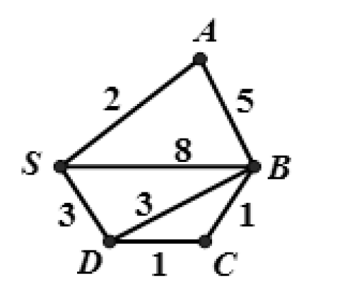 *

|  |
| --- |
| A. 3 |
| B. 7(正确答案) |
| C. 6(正确答案) |
| D. 5(正确答案) |

**答案解析：**此题考查图论中求单源最短路径的算法 Dijkstra 算法的掌握程序，理解  relax 松弛操作。 Dijkstra 的思想是建一个维数组记录起点到其他各点的距离 （不直接相连则为无限大），然后找一个距离 起点最近的点作为中间节点，更新起点到各个点的距离 ，然后把中心节点加个用过的标记，继续找下一个距离 起点最近的点为中心节点，直到所有的点都当过中心节点就结束。这题中，第一个找到的中间节点是 A，这时把 d[B] 更新为 7，然后找到的中心节点为 D，这时把 d[B] 更新为 6，把 d[C]更新为 4；下一个找到的中心节点为 C，这时把 d[B]更新为 5，所以选BCD。